


商业策划书

项目名称：木铎笔记——解决浅层学习痛点的抗惰性知识内化引擎
项目负责人：窦思颖
联系电话：13008062968
电子邮箱:dousiying@bupt.edu.cn
项目成员: 柴怡凡，张宇轩，马天一
指导教师：芮兰兰，郭少勇

2026年 4月 21日
版权保护声明

1.本项目版权归项目负责人及其团队成员等共同所有；
2.未经项目负责人允许不得将本项目技术、模式等创意用作他用，特别是商业应用，否则将视为侵权。
3.借鉴或者引用本项目内容请注明来源及原作者。
4.对于不遵守此声明或者其他违法使用本文内容者，将依法保留追究权等。

目录
商业策划书 1
项目简介 5
第一章 项目背景 6
1.1 国家政策 6
1.2 技术/行业现状 6
1.2.1 大模型正在从通用问答工具走向基础生产力能力 6
1.2.2 学习与知识管理场景正在同步扩容 7
1.2.3 头部笔记产品正在全面AI化 8
1.2.4 行业趋势的核心判断：市场缺的不是记录工具，而是知识内化闭环 8
1.3 技术/行业痛点 9
第二章 项目介绍 11
2.1 产品概述 11
2.2 产品介绍 11
2.2.1 四大核心笔记模式 11
2.2.2 三大支撑体系 17
2.3 产品技术 19
2.3.1 用户端入口与多模态交互设计 20
2.3.2 业务服务层设计 20
2.3.3 AI编排中台设计 21
2.3.4 模型能力层与知识数据层设计 21
2.3.5 核心业务闭环与技术落地路径 22
2.4 关键技术 22
2.4.1 基于Prompt工程的护栏引擎 23
2.4.2 动态角色反转与知识盲区探测技术 23
2.4.3 非结构化数据自动重构与结构化笔记生成技术 24
2.4.4 层级知识树与混合检索驱动的高精度快速问答技术 24
2.4.5 记忆卡生成与复习调度引擎 24
2.4.6 多模型路由与任务编排机制 25
2.5 竞品分析与产品优势 25
2.5.1 竞品分类分析 25
2.5.2 核心竞争优势 27
第三章 经济社会价值 29
3.1 经济效益 29
3.2 社会价值 29
第四章 团队介绍 31
4.1 成员情况 31
4.2 导师情况 32
4.3 顾问团队 32
第五章 商业模式 33
5.1 盈利体系 33
5.1.1 现阶段To C模式 33
5.1.2 未来To B模式 34
5.2 运营模式 34
5.3 市场验证与商业落地规划 35
第六章 教育维度 37
第七章 发展规划 38
7.1 产品规划 38
7.2业务规划 38
7.3融资计划 39

项目简介
针对数字时代大学生过度依赖AI工具导致“认知外包、独立思考能力退化”的严峻痛点，本项目推出“木铎笔记”——解决浅层学习痛点的抗惰性知识内化引擎。
与市面上“替用户代劳总结”的AI产品不同，木铎笔记重新定义了AI在教育中的角色，将其从“内容提供者”转变为“思考引导者”。产品独创“速记—思考—记忆—费曼”四大核心笔记模式，并辅以多模态资源解析、层级知识树管理与UGC共享社区三大支撑体系，在应用层打通了从信息摄入到深度掌握的完整闭环。
商业落地上，项目采取多元化盈利矩阵：C端面向考研、考公等高净值备考人群，采用“基础免费+深度功能订阅”的Freemium模式；B端则基于平台沉淀的错题与交互数据，为高校和教培机构提供学情分析SaaS服务。项目通过产品驱动增长（PLG）与优质笔记内容裂变，极大降低了获客成本。木铎笔记致力于重塑用户的学习主体性，做真正促进人类认知生长的下一代智能教育生态平台。

第一章 项目背景

1.1 国家政策
当前，教育数字化与人工智能应用已上升为国家战略层面的重点方向。2025年1月，中共中央、国务院印发《教育强国建设规划纲要（2024—2035年）》，明确提出实施国家教育数字化战略、建设泛在可及的终身教育体系，以数字技术支撑教育强国建设。2025年4月，教育部等九部门发布《关于加快推进教育数字化的意见》，强调以教育数字化作为开辟教育发展新赛道的重要突破口，聚焦集成化、智能化、国际化，推动人工智能助力教育变革，并着力培养学生的高阶思维、思考判断与实践能力。与此同时，2025年政府工作报告提出持续推进“人工智能+”行动，支持大模型广泛应用；同年8月，国务院进一步印发《关于深入实施“人工智能+”行动的意见》，推动人工智能与各领域广泛深度融合。由此可见，面向学习场景打造兼具智能辅助、思维训练与知识内化能力的 AI 笔记系统，既契合国家政策导向，也顺应了教育智能化升级的现实需求。

1.2 技术/行业现状

1.2.1 大模型正在从通用问答工具走向基础生产力能力
从技术发展趋势看，大模型正在快速从早期的通用问答工具，演变为可嵌入办公、学习与知识管理流程的基础生产力能力。CNNIC发布的《生成式人工智能应用发展报告（2024）》显示，截至2024年6月，我国生成式人工智能产品用户规模已达2.3亿人；截至2024年12月，该数字进一步增长至2.49亿人；CNNIC的2025年相关报告进一步显示，截至2025年6月，我国生成式人工智能用户规模已升至5.15亿人，半年内实现大幅增长。此外ChatGPT创造了人类科技史上最快的用户增长记录，它仅用60天时间就吸引了1亿用户并且增长迅速，如下图所示。相比之下，互联网达到同样规模用了7年，Facebook用了近5年（图1-1）。由此可见，大模型的应用已不再局限于少数技术尝鲜者，而是正在快速进入大众日常使用场景，并逐步成为新一代数字基础能力的重要组成部分。
除了用户数量上的增长，AI的专业能力也稳定增长（图1-2）。这一趋势说明，AI的价值已经不再只是提供一个答案，而是正在深度参与到信息处理、内容生成、任务协同与知识组织等高频生产活动中。对于学习类产品而言，这意味着未来竞争的重点，不是谁先接入AI，而是谁能真正将AI转化为服务学习过程、提升认知效率的结构化能力。
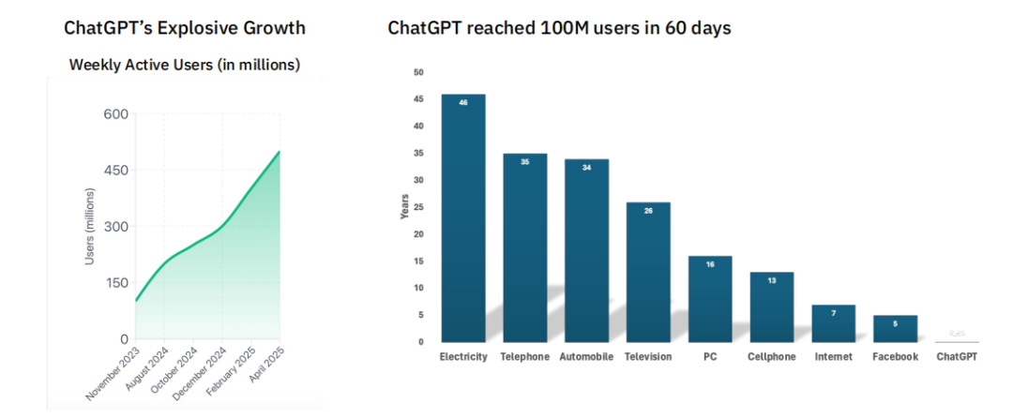
图1-1 ChatGPT用户数量增长图
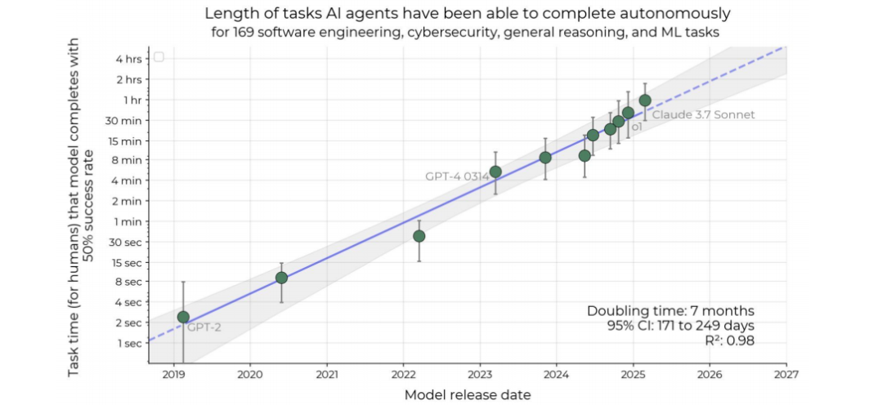
图1-2 AI能力增长预测图

1.2.2 学习与知识管理场景正在同步扩容
在大模型快速普及的同时，数字化学习与知识管理需求也在同步增长。CNNIC第55次《中国互联网络发展状况统计报告》显示，截至2024年12月，我国在线办公用户规模已达到5.7048亿人，占网民总数的51.5%。这表明，数字内容处理、在线协同和知识记录已经成为用户长期稳定的使用习惯，而不再只是阶段性需求。
与此同时，教育数字化基础设施也在持续完善。教育部2025年4月披露，国家智慧教育公共服务平台自2022年3月上线以来，累计访问量已突破608亿次。这一数据充分说明，数字化学习工具正从原先的补充型辅助工具，逐步升级为面向全民学习和教育服务的基础设施型平台。
从市场需求角度看，这意味着用户不仅需要一个能够存信息、记内容的工具，更需要一个能够帮助其完成资料整理、知识组织、思维引导和复习强化的学习系统。换言之，学习场景对智能笔记产品的需求，正在从记录效率升级为知识转化效率。

1.2.3 头部笔记产品正在全面AI化
在产品侧，笔记与知识管理工具也正在经历明显的AI化升级。Notion官方披露其全球用户规模已超过1亿，并已将AI Meeting Notes、跨应用检索和文档生成等功能纳入核心能力体系；Goodnotes官方披露其月活用户已超过2500万（图1-3），并支持针对手写、文本、图片、音频等内容的AI理解与辅助；Microsoft OneNote也已全面接入Copilot，可实现摘要生成、内容改写、任务提取和实时问答等功能。
这说明，头部产品已经形成共识：未来的笔记软件不再只是内容容器，而正在成为“记录+理解+整理+协作”的智能入口。也正因如此，AI接入本身已经不再构成真正的竞争门槛，真正决定产品价值的，是AI参与用户的学习与知识加工过程的方法。
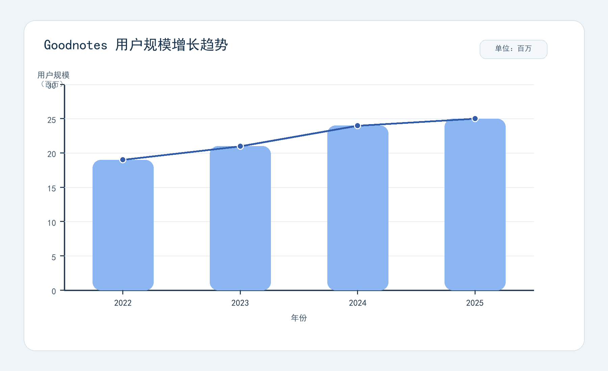
图1-3 GoodNotes用户增长图

1.2.4 行业趋势的核心判断：市场缺的不是记录工具，而是知识内化闭环
综合来看，当前行业已经呈现出三个清晰趋势：第一，大模型用户规模高速增长，AI正在成为通用生产力能力；第二，数字化学习与知识管理需求持续扩张，教育与办公场景都在加速智能化；第三，头部笔记产品正在全面接入AI，行业已进入智能化升级新阶段。
但市场并不缺少把内容记下来的工具，真正稀缺的是能够在“记录、整理、思考、复习和输出之间形成知识内化闭环”的学习型AI笔记产品。
这正是木铎笔记切入市场的核心价值所在。相比于传统笔记软件侧重内容存储，或通用AI工具侧重直接生成答案，木铎笔记更关注如何通过AI辅助用户完成从信息记录到知识理解、从知识整理到记忆强化的全过程，真正提升学习者的知识内化效率与主动思考能力。

1.3 技术/行业痛点
尽管如上文所述，生成式AI与笔记软件的结合正显著提升知识管理效率，但目前笔记工具更多仅停留在效率工具的层面，尚未真正打通从信息摄入到知识内化的完整路径；且AI的介入还可能替代学习过程中大脑的主动思考与深度挣扎，这对于学生等需要深度内化知识的群体而言尤为不友好。通过对学生这一核心用户群体的深度调研，我们发现学生在记录、思考、复习与输出四个核心环节中，正面临以下痛点：
痛点一：多模态信息缺乏一体化智能整理能力
在真实的听课或讲座场景中，学生的记录往往是碎片化且多模态的（通常包含手打文字、现场录音、黑板/PPT拍照等）。虽然市面上如印象笔记等工具能够作为一个“大容器”把这些格式的文件收纳在同一篇笔记中，但它们无法对这些混合信息进行一体化的智能加工。目前的AI笔记功能通常只能对现成的“纯文本”进行总结，如果学生想要把录音、视频里的核心观点与手写的文字融合在一起，必须先手动将音视频转化为文本，再跟原本的文字拼凑到一起，最后才能进行梳理。这种多模态信息处理的割裂感极大地消耗了学习者的精力，市场亟需一种能将图、文、音混合理解并一键生成结构化笔记的智能方案。
痛点二：生成式AI冲击笔记本质
现有的AI笔记工具普遍主打“一键生成”，这种底层逻辑本质上是一种“客服式响应”——追求在瞬间给出完美的最终结果。然而，做笔记的核心恰恰在于自我构建与知识内化。当学生直接使用AI生成的精美笔记时，完全跳过了至关重要的推导与试错环节。这种“代劳式”的AI抹杀了建构主义学习法中不可或缺的认知重构过程。据线下教研测试反馈，习惯依赖AI直接获取答案的学生，在脱离电子设备面对主观论述题时，逻辑断层率高达75%，其独立思考能力正受到严重冲击。
痛点三：笔记与复习割裂，沦为落灰存储
多数笔记软件最终都沦为了单纯的信息仓库，学生记录后极易将其束之高阁，甚至在下次复习时忘记了已有资料而选择从头再来。虽然“定期翻阅”是学习共识，但单凭自制力很难坚持。另一方面，像Anki这类公认高效的记忆卡片工具，由于需要学生花费大量时间机械地手动制卡，使用门槛极高，直接劝退了大量用户。当前的工具生态中，静态的笔记文档与动态的复习系统之间存在断层，缺乏一个能将笔记无缝转化为复习资产的便捷桥梁。
痛点四：费曼学习法笔记输出落地困难
知识的构建不仅依赖前期的输入，真正的领悟往往发生在最终的“输出环节”。很多学生缺乏主动输出的意识，即便知道“费曼学习法（向他人转述）”，但在现实中，学生极难随时随地找到一个懂专业、有耐心且能进行有效互动的“倾听对象”。如果仅凭个人对着空气练习，不仅缺乏交互的真实感，更致命的是无法敏锐捕捉到自身的逻辑漏洞与事实错误，极易陷入自我感觉良好的“自嗨”状态，导致实际学习效果大打折扣。

第二章 项目介绍

2.1 产品概述
木铎笔记是一款专为数字时代学习者打造的抗惰性知识内化引擎。本项目摒弃了传统笔记软件重存储、轻认知的弊端，将产品从单一的记录容器，升级为以知识内化为目标的闭环学习系统。
针对行业痛点，平台独创了四位一体的核心笔记模式：通过速记模式实现多模态信息的无感录入；通过思考模式的苏格拉底式追问重塑独立推导能力；通过记忆模式的自动制卡与调度打破复习断层；通过费曼模式的AI反向陪练补齐输出检验闭环。
同时，平台辅以资源转笔记、笔记管理与共享社区三大支撑体系，真正将碎片化信息转变为可计算、可调度的长期知识资产，具备极高的教育实用价值与技术壁垒。

2.2 产品介绍
“木铎”一词源于《论语》，本指古代宣布政教法令时所击的木舌铜铃，后世常以此比喻宣扬真理、唤醒世人的教育者。在当下AI工具泛滥、学生极易陷入认知外包与浅层学习的数字时代，本项目取名“木铎”，正是希望它能如木铎长鸣一般，敲响警惕思维惰化的警钟，唤醒学习者独立思考的本心。
基于这一教育初心，木铎笔记将认知科学中的经典学习闭环（输入-理解-巩固-输出）进行了深度的产品化与系统化重构。针对当前教育工具生态中静态笔记与动态复习割裂、重信息存储而轻认知加工的现状，本项目打造了由四大核心笔记模式与三大支撑体系构成的全景式学习中枢，搭建从多模态资源解析、深度逻辑推导、到长效记忆生成的完整链路，真正将碎片化信息转化为个人的结构化知识资产。

2.2.1 四大核心笔记模式
本项目围绕“知识内化”这一核心目标，构建了速记、思考、记忆与费曼四大笔记模式，分别对应学习过程中的不同阶段，实现从信息获取到深度理解再到长期掌握的完整闭环。

一、速记模式
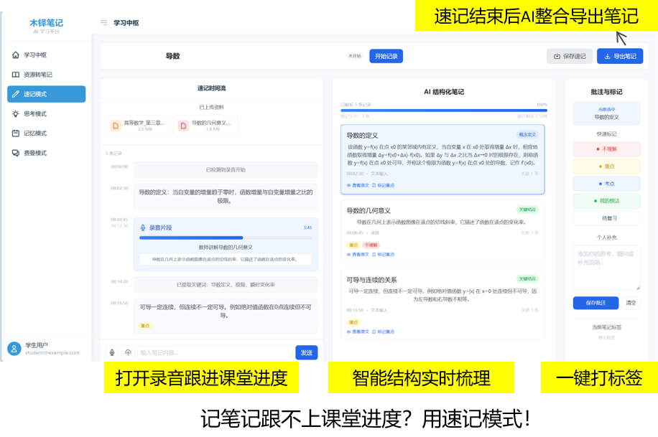
图2-1：速记模式界面
速记模式面向课堂、讲座、自学听课等高信息密度场景，解决用户“来不及记、记不完整、录了音却很少回听、课后整理成本高”的问题。很多时候，用户在听课过程中只能匆忙记下零散关键词、片段结论或一闪而过的疑问，最终留下的是碎片化记录，而不是一份真正可复习、可沉淀的笔记。尤其在知识点切换快、信息量大的场景下，用户很难同时兼顾“跟上内容”和“完整记录”，导致课堂结束后虽然留有材料，却依然难以高效整理和吸收。
速记模式通过“录音跟进 + 时间流沉淀 + AI结构化梳理 + 快捷标记”的机制，帮助用户在课堂中以更低负担完成记录。用户可以一边录音、一边随手输入简短笔记，系统会沿时间线同步沉淀课堂片段，并由 AI 持续整理为更清晰的结构化笔记。同时，用户还能通过“重点、疑问、不理解、待复习”等标签快速标记当前内容，补充自己的即时想法和疑问。课程结束后，系统再基于整场速记过程中的录音、文本、标签和结构化结果，自动整合导出成一份更完整的课堂笔记。
速记模式的价值在于，它把传统“只记录、不沉淀”的课堂笔记流程，升级为“边记录、边整理、可导出”的智能学习流程。一方面，它降低了用户在课堂中的记录压力，让用户把更多注意力放在理解内容本身；另一方面，它把零散、跳跃、难复习的课堂碎片，转化为结构清晰、重点明确、可持续加工的学习资产。最终，速记模式不仅帮助用户记下课堂内容，更帮助用户把课堂信息真正沉淀为后续复习、理解和输出都能使用的高质量笔记。

二、思考模式
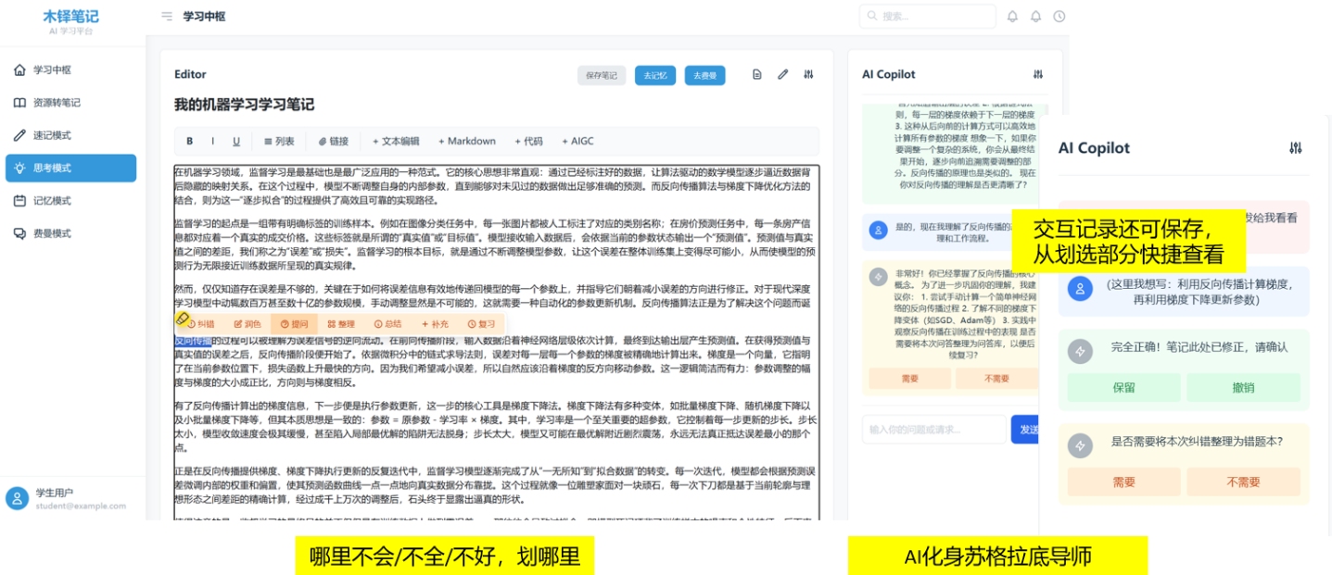
图2-2：思考模式界面
在当前“万物皆可AI”的语境下，学生遇到晦涩的知识点，最直觉的动作就是直接向大模型要答案。这种“一键获取”虽然极大提升了信息流转的效率，却悄然剥夺了学习中最宝贵的“推导与试错”环节。当AI把嚼碎的知识直接喂到嘴边，学生极易产生“我看懂了就是我学会了”的认知错觉。一旦脱离电子设备，面对真实的考试或需要主观论述的场景时，大脑往往一片空白，逻辑严重断层。这种由工具越位带来的“认知外包”危机，正在让年轻一代的独立思考能力面临退化风险。
面对这一困境，思考模式通过独特的交互机制与底层Prompt（提示词）护栏，重构了AI的响应逻辑。如图2-2所示，当用户在左侧笔记区遇到不解之处（如“哪里不会划哪里”），右侧唤起的AI Copilot不再直接甩出长篇大论的标准答案，而是化身为一位严格的“苏格拉底式导师”。它会先抛出引导性的追问，要求用户尝试用自己的话进行解释或推导。在用户输入思考后，AI再进行逻辑校验、纠错补充，并顺势引发下一步思考。更关键的是，这段充满思维碰撞的“提问-试错-顿悟”交互记录不会阅后即焚，而是能被一键固化保存，作为高价值的认知切片沉淀回笔记中，或转化为复习错题本。
思考模式的核心价值，在于彻底翻转了人与AI在教育场景中的角色定位——AI不再是“全知全能的代劳者”，而是变成了“陪你一起走弯路的思考陪练”。我们有意在软件体验中制造这种适度的“认知摩擦力”，逼迫用户在思维的“最近发展区”里踮起脚尖。这种不追求“最快给出答案”，而是追求“最深程度加工”的设计理念，能让原本只是滑过大脑皮层的脆弱信息，真正内化为长在用户自己脑子里的肌肉记忆。

三、记忆模式
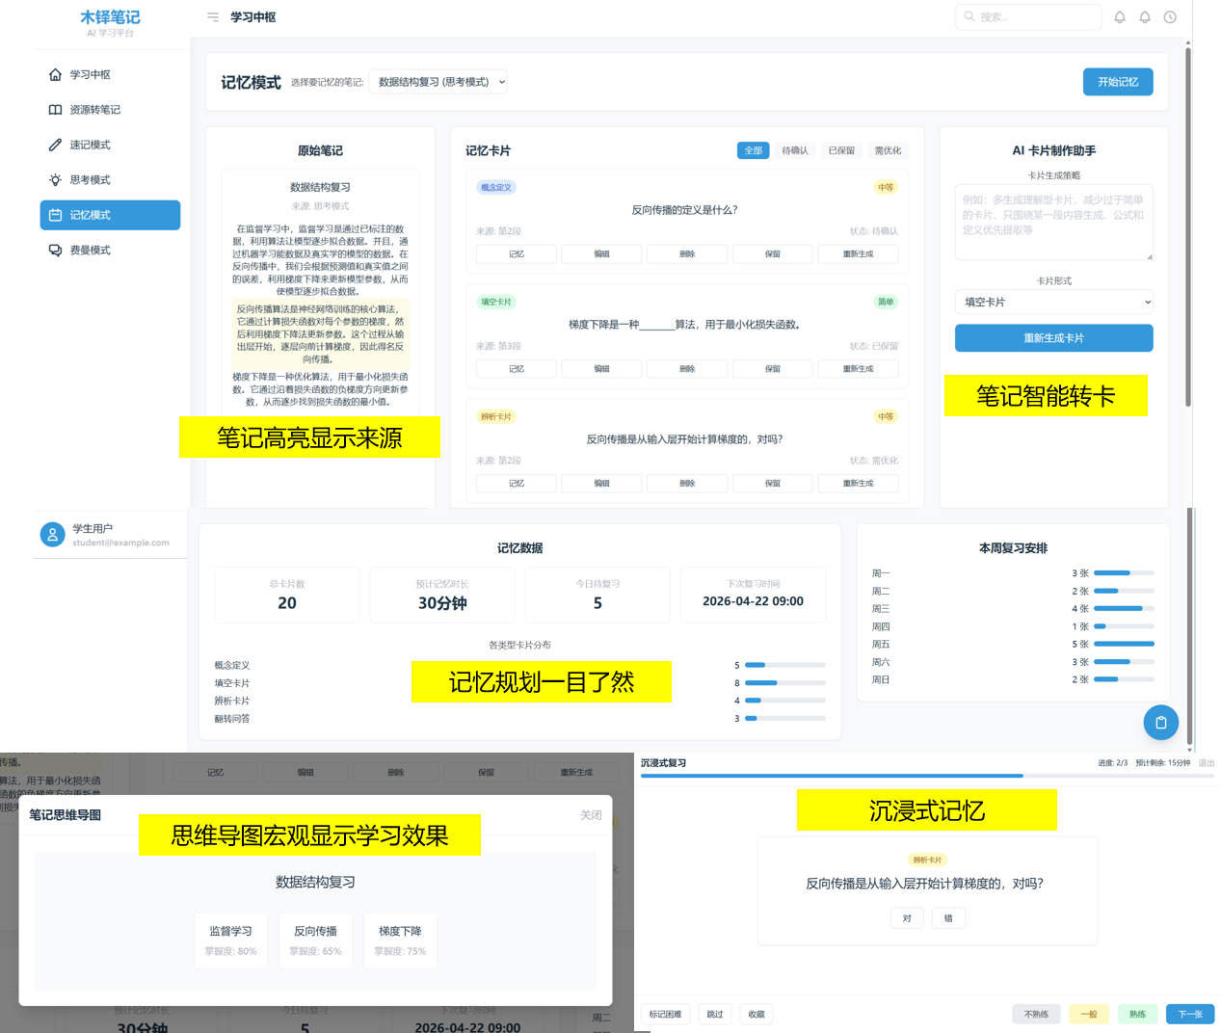
图2-3：记忆模式界面
用户的笔记大多还是阅读型材料，适合回看，但是不适合记忆。等到真正要复习的时候，常见情况就是：笔记很长，不知道从哪里开始；重点很多，不知道哪些最值得背；明明看着眼熟，一合上内容又想不起来；复习几次之后，还是很难判断自己到底掌握了哪些、又忘了哪些。更麻烦的是，传统复习往往只是“再看一遍”，它能带来熟悉感，却不一定带来真实记忆，最后花了不少时间，效果却不稳定。
记忆模式想解决的，不是单纯把笔记换个形式展示出来，而是把“笔记”真正变成“可记忆、可复习、可追踪”的材料。
系统会先基于笔记内容自动识别其中的概念、结论、公式、关系和易混点，再把这些信息转化成更适合主动回忆的卡片形式，比如问答、填空、定义辨析等。这样的转化不是机械拆句，而是尽量把原本适合阅读的内容，变成适合提取记忆的最小单元。在这个过程中，用户并不是被动接受 AI 生成结果，而是可以持续参与调整：哪些内容应该多出卡片，哪些卡片过于简单，哪些知识点需要换一种提问方式，AI 都可以根据这些反馈重新优化。卡片和原始笔记之间也始终保持关联，用户不仅能记一个答案，还能随时回到原文理解它出现的上下文，避免记忆和理解脱节。进一步地，记忆模式并不把“生成卡片”当作结束，而是把它接到后续复习中。系统会结合用户的记忆表现，持续记录哪些内容已经掌握，哪些仍然模糊，哪些需要更高频复习，并把这些结果沉淀到整体的复习安排里。与此同时，知识点的记忆效果还可以通过更直观的方式被呈现出来，让用户看到自己到底是哪里薄弱、哪里已经稳定。最后再通过沉浸式的逐卡复习，把整理、记忆和反馈真正连成一个过程。
这个模式打破了笔记与复习之间的壁垒，将复习从依赖个人自制力的“盲目翻阅”，升级为数据驱动的“精准打击”，将复习这件事从“反复看笔记”变成了“围绕记忆效果持续调整”。一方面，AI 帮用户完成了从原始笔记到记忆卡片的转化，降低了整理和拆解成本，让用户不用每次都从头手工制卡；另一方面，原文、卡片、复习安排、掌握情况又是连在一起的，用户不会陷入“卡片是卡片，笔记是笔记，复习是复习”的割裂体验。更重要的是，它让用户第一次比较直观地看到：自己不是学没学，而是具体哪一块记得住、哪一块记不住、接下来该先补哪里。这样一来，记忆模式就不只是一个转卡工具，而是把“内容沉淀—记忆生成—效果反馈—后续复习”串成了一个闭环。用户最后收获的，也不只是几张卡片，而是一套更清楚、更省力、更有反馈的记忆过程。

四、费曼模式
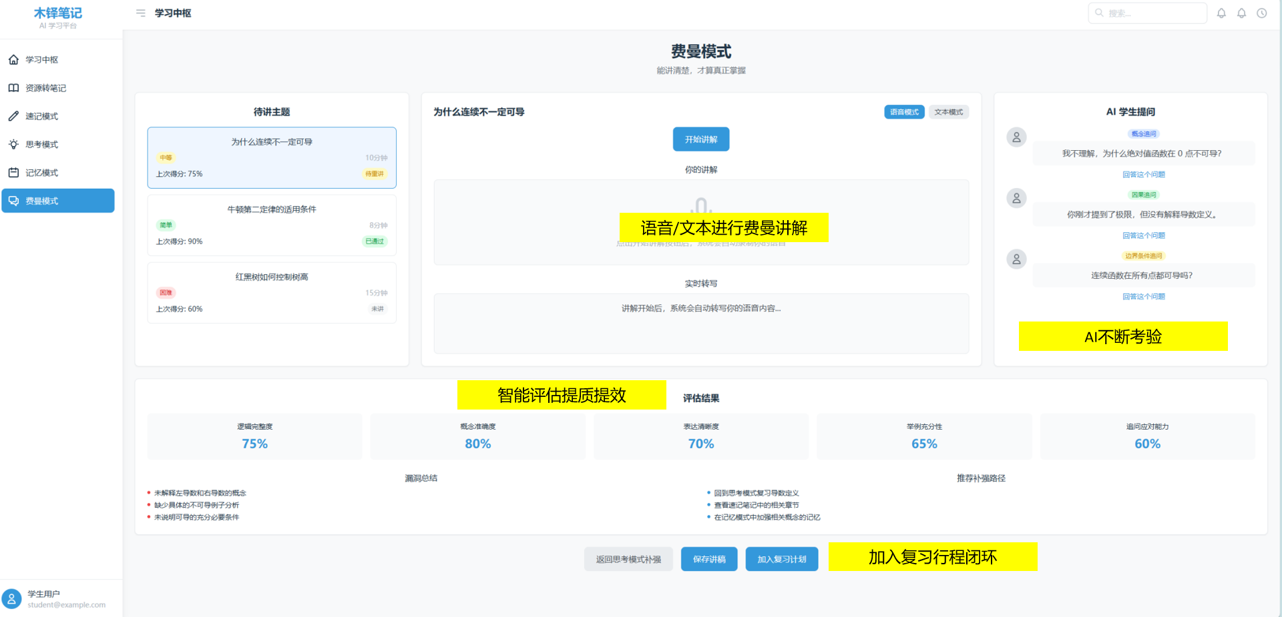
图2-4：费曼模式界面
学习里有一种很常见的错觉，叫“我看懂了”。看书的时候觉得顺，听课的时候觉得会，做笔记的时候也觉得逻辑清楚，但只要让自己脱离原文、脱离老师的表述，真正去解释“这东西到底是什么、为什么是这样、它和别的概念有什么区别”，人就很容易卡住。要么讲着讲着只能重复原句，要么说了半天抓不住重点，要么一遇到追问就发现中间其实断了一层理解。问题就在这里：输入式学习很容易制造理解的幻觉，输出式表达才更容易暴露真实掌握程度。但现实里，大多数用户其实很少有机会做高质量的“讲给别人听”。一方面缺少对象，不可能每学一个知识点都找人来听；另一方面就算讲了，也未必有人能及时指出你到底卡在概念不清、逻辑跳步，还是例子不对。所以很多人的学习停留在“看过、划过、记过”，却没有真正经历“讲明白、讲通顺、讲到经得起追问”这一层。
费曼模式的核心，不是让用户再看一遍知识，而是逼着用户把知识重新组织成自己的表达。系统会先围绕某个知识点或问题，把用户带入一个“试着讲清楚”的状态：你可以用语音，也可以用文字，把自己理解中的定义、原理、过程或结论说出来。这里最关键的不是“说得像标准答案”，而是能不能用自己的语言把它讲顺。AI 在这个过程中承担的不是直接给答案，而是像一个不断追问的听众。它会一边分析用户的表述，一边识别其中的问题：哪些地方只是复述原话、哪些地方逻辑有跳跃、哪些概念边界没有讲清、哪些关键前提被省略了、哪些地方听起来像懂了其实还比较空。然后 AI 会继续往下追问，比如让用户解释某一步为什么成立、换个更简单的说法再讲一次、举一个具体例子、说明它和相近概念的区别，或者追问某个被忽略的条件。这种机制的重点在于，AI 并不是一次性指出“你哪里错了”，而是通过连续追问把理解中的漏洞慢慢挤出来。用户一边讲、一边被追问、一边修正，实际上是在完成一轮主动重构知识的过程。系统同时还会基于整段表达，评估用户在理解深度、表达完整性、逻辑连贯性和结构化能力上的表现，把“哪里没讲透”具体指出来，而不是只给一个笼统的评分。最后，用户还可以把这次讲解和暴露出来的问题加入复习闭环，变成之后重点回看的对象。
费曼模式真正有价值的地方，在于它把“我会看”推进到了“我会讲”。这中间差的，不只是一个表达动作，而是对知识掌握程度的重新检验。很多内容如果只是阅读和记忆，用户很容易停留在熟悉感上；但一旦要自己组织语言、接受追问、补齐逻辑链，知识是不是内化了，就会立刻变得非常清楚。对用户来说，这个模式至少带来三层价值。第一层，是暴露问题。它能比普通阅读和刷题更快发现理解上的空洞，尤其是那些平时不容易被注意到的“似懂非懂”。第二层，是促进内化。当用户反复用自己的话解释、被追问、再重讲时，知识会从“见过”慢慢变成“真正属于自己”。第三层，是形成可追踪的表达能力成长。系统不只是判断你答没答对，而是在看你能不能讲清楚、讲完整、讲得有逻辑，这对很多需要长期学习和迁移应用的场景都特别重要。所以费曼模式不是单纯增加了一个“语音问答”入口，而是让学习不止停留在输入和记忆，而是真正经过一轮输出检验。只有经历过这个过程，用户才更可能把“我大概懂了”，变成“我真的能说明白”。

2.2.2 三大支撑体系
在完整的学习过程中，仅依赖单一功能模块难以支撑用户从“开始学习”到“持续掌握”的全过程。实际使用中，用户往往在不同阶段面临不同类型的阻碍：在学习初期难以快速进入状态，在中期缺乏有效地组织与复盘机制，在后期则容易因动力不足而中断学习进程。因此，本项目在“四大笔记模式”的基础上，进一步构建了资源转笔记、笔记管理与共享社区三大支撑体系，从底层机制上解决“输入难、复盘难、坚持难”等核心问题，保障学习流程能够顺畅运行并形成稳定闭环。
支撑一：资源转笔记（打破冷启动，解决“输入难”）
在实际学习过程中，用户往往在“开始学习”这一环节就面临较高门槛：面对动辄数十页的PDF教材、一节时长较长的课程视频，或信息密度较高的知识文章，不仅需要理解内容本身，还需同步完成信息筛选与结构整理。这种“理解—提炼—组织”并行进行的认知负担，极易导致学习迟滞甚至中断，形成典型的“冷启动困境”。
针对这一问题，本项目提出“资源转笔记”机制，对学习入口进行重构。用户仅需上传文档、导入音视频或粘贴网页链接，系统即可基于大模型对原始内容进行语义级解析，自动识别章节结构、提取核心概念，并生成层级清晰的知识框架。输出结果不再是简单的文本摘要，而是包含关键要点与基础解释的“半结构化笔记”，为后续学习提供直接可用的内容基础。
在此基础上，用户无需从零开始整理，而是可以围绕已有结构进行个性化补充：例如标注重点、记录理解或提出疑问，并可无缝切换至速记模式进行细化记录，或进入思考模式开展深入推导与验证。整个过程实现了从“接收信息”到“加工知识”的自然过渡，显著降低操作复杂度与认知负担。
总体而言，该模块将学习起点从“如何整理信息”前移至“如何理解内容”，有效消除用户面对空白笔记时的心理阻力，缩短进入学习状态的时间，使学习流程能够快速启动并持续推进。
支撑二：笔记管理（科学规划，解决“复盘难”）
随着学习过程的不断推进，用户往往会积累大量笔记内容，但这些笔记大多以线性形式分散存储，缺乏清晰的结构与优先级划分。尤其在期末复习阶段，当用户面对一个学期积累的上百条笔记时，常常陷入“内容很多但无从下手”的状态，不仅难以快速定位重点，也无法判断哪些知识已经掌握、哪些仍需强化，从而导致复习过程依赖主观经验，效率较低。
针对这一问题，本项目构建“笔记管理”模块，对传统以文件夹为核心的静态管理方式进行重构。系统基于“双链笔记”机制自动建立笔记之间的关联关系，将分散的知识点组织为网状结构，并通过知识图谱形式进行可视化呈现，使用户能够直观理解知识之间的逻辑联系与层级关系。在此基础上，系统进一步引入学习行为分析机制，通过用户的阅读停留、思考记录及练习反馈等数据，对每一条笔记的掌握程度进行动态评估。
在复习调度层面，平台结合艾宾浩斯遗忘曲线模型，为每一条笔记自动生成个性化“复盘时间表”，并在关键时间节点主动提醒用户进入记忆模式进行针对性巩固。用户无需自行规划复习路径，只需按照系统推荐逐步完成任务，即可实现由“随意复习”向“科学复盘”的转变。
总体而言，该模块将笔记从“被动存储的信息集合”转化为“可组织、可评估、可调度的知识系统”，使复习过程具备明确路径与数据支撑，显著提升学习效率与掌控感。
支撑三：共享社区（共建共创，解决“坚持难”）
在长期学习过程中，用户往往面临动力不足与重复劳动的问题。一方面，面对高难度专业课程时，个体学习容易陷入孤立状态，缺乏反馈与外部激励，进而降低持续学习的意愿；另一方面，在同一课程学习中，大量用户重复进行相似的笔记整理与知识拆解工作，不仅效率低下，也难以沉淀高质量的学习成果。这种“低协同、高重复”的学习方式，使得知识难以规模化积累与共享。
针对这一问题，本项目构建“共享社区”模块，将原本分散的个体学习行为转化为可协同的群体知识生产过程。平台以学科与课程为基本单位，建立开放式内容社区，用户可以围绕具体课程浏览与复用他人整理的优质笔记结构与知识框架，从而快速建立学习基础，避免重复造轮子。在此基础上，系统进一步支持对“思考模式”中沉淀的高质量认知过程进行共享，即不仅分享结果性的笔记内容，还可以共享完整的提问、推导与修正过程，使知识以“思考路径”的形式被复用与传播。
通过持续的内容积累与结构优化，不同用户围绕同一课程不断补充与完善知识节点，逐步形成覆盖全面、结构清晰的知识体系，实现类似“拼图式”的协同构建。同时，平台引入基础的互动与激励机制（如收藏、引用与贡献记录等），增强用户参与感与持续使用动力。
总体而言，共享社区模块打破了个体学习的边界，将学习过程从“单人完成”转向“群体共建”，在提升效率的同时增强用户粘性，使平台具备持续演化的生态能力。

2.3 产品技术
木铎笔记采用“用户端入口-业务服务层-AI编排中台-模型能力层-知识数据层”的五层技术架构，整体围绕“资料输入、结构化记录、智能加工、知识沉淀、复习调度”这一学习闭环展开设计,如下图所示。与传统笔记软件“编辑器+文件夹”的产品逻辑不同，木铎笔记的技术核心不在于单点功能增强，而在于把笔记、AI、知识组织和复习机制统一到同一套系统流程中，使用户从导入资料、编辑笔记，到被引导思考、生成记忆卡、安排复习，都运行在一个连续的智能学习链路中。
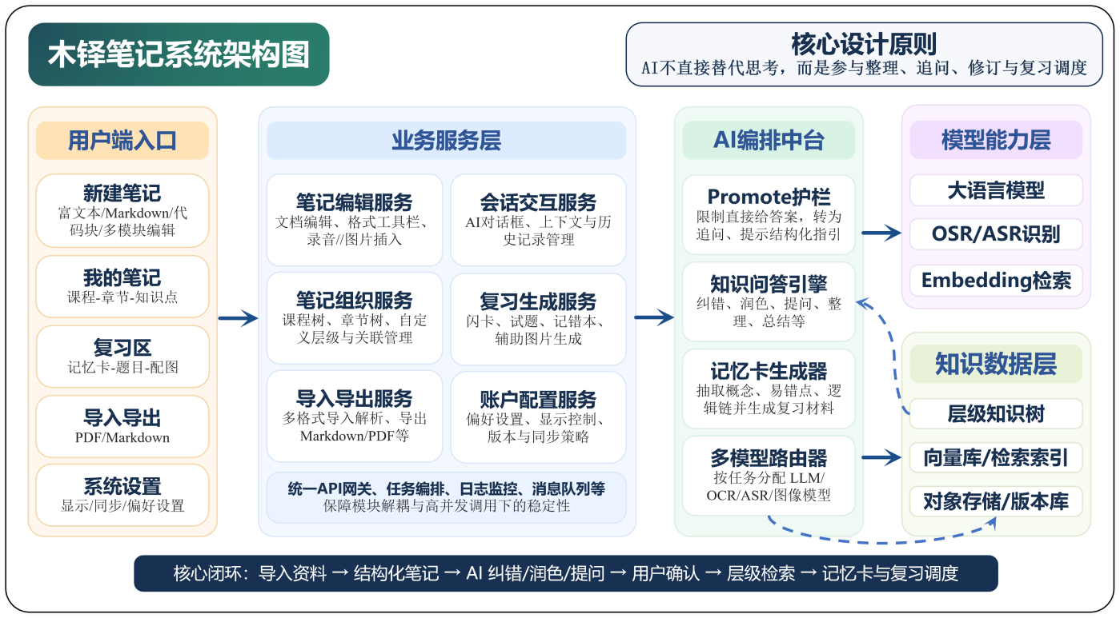
图2-5 系统架构图
该架构的设计目标有三点。第一，保证系统具备多模态资料接入与统一管理能力，能够处理文本、PDF、图片、录音等不同类型学习资料；第二，保证AI能力不是外挂式问答工具，而是真正嵌入到笔记编辑、知识整理和复习生成主流程中的任务型智能模块；第三，保证笔记数据能够持续沉淀为结构化知识资产，支撑后续的层级检索、知识关联、记忆生成和学习节奏调度。换言之，木铎笔记本质上并不是“会聊天的笔记软件”，而是一套以知识内化为目标的学习型智能系统。

2.3.1 用户端入口与多模态交互设计
在用户端入口层，系统设置了新建笔记、我的笔记、复习区、导入导出、系统设置五个核心功能模块，对应学习过程中最常见的高频需求，具体模块设计和相关功能如下。
（1）新建笔记
该模块承担内容创建与实时加工的核心职责。该模块支持富文本、Markdown、代码块等多种内容形态，也支持录音、图片、视频等多模态素材插入，适用于课堂速记、文献整理、项目记录、考研复盘等不同学习场景。除基础编辑区外，该页面还集成格式工具栏和AI操作菜单，支持纠错、润色、提问、整理、总结、补充等功能。系统在交互上强调AI辅助编辑而非AI直接代写，因此所有智能改动均以建议形式呈现，由用户确认后再写回正文。
（2）我的笔记
该模块负责知识资产的结构化组织。系统不将笔记简单视为一个个孤立文档，而是按课程、章节、知识点等方式构建层级化目录，并允许用户自定义组织方式。这一设计不仅提升了用户检索效率，更为后续AI在局部上下文中进行精准检索和低Token调用提供了基础。
（3）复习区
该模块承担从知识记录走向知识强化的关键转换。用户可从某一篇或某一类笔记中自动生成记忆卡、问答题、重点回顾卡和记错本，并结合AI生成辅助图像增强记忆效果。相比传统笔记产品只支持记录后存档，该模块使木铎笔记具备记录后复习、复习后反馈、反馈后再优化的闭环能力。
（4）导入导出
该模块保障系统生态兼容性。导入端可支持PDF、Markdown及后续拓展的音视频解析，帮助用户将外部资料快速转化为可编辑笔记；导出端则支持将笔记输出为Markdown、PDF等标准格式，降低用户迁移成本，增强产品落地可用性。系统设置模块则主要承担显示、同步、偏好项配置等基础系统能力，用于保障产品的长期使用体验和多终端一致性。

2.3.2 业务服务层设计
业务服务层是连接前端交互与底层智能能力的核心承接层，主要由笔记编辑服务、会话交互服务、笔记组织服务、复习生成服务、导入导出服务和账户配置服务组成。
笔记编辑服务负责文档内容的编辑、版式区块管理和多模态素材插入，是所有原始学习内容进入系统的首要入口。会话交互服务则负责AI对话框的状态管理、上下文承接和历史会话记录，使AI不只是一次性响应工具，而能够在当前笔记场景中持续参与。笔记组织服务通过课程树、章节树和用户自定义层级管理，实现知识内容的结构化存储，使系统具备按知识位置理解笔记的能力，而不仅仅是按文件名读取内容。复习生成服务则将已经沉淀的笔记转化为记忆卡、试题、记错本和辅助图片，是知识内化的重要执行层。导入导出服务处理格式解析、结构标准化和文件导入导出任务，保障资料流转效率。账户配置服务负责偏好项、同步策略、显示逻辑和版本基础设置，用于支撑不同用户的个性化使用需求。
为了保证上述业务服务能够稳定协同运行，系统底层还设计了统一API网关、任务编排、日志监控和消息队列机制。其意义在于，将OCR识别、语音转写、AI生成、向量检索、记忆卡生成等耗时任务进行模块化拆分和异步调度，既提升系统吞吐能力，也为后续多模型接入和业务扩展预留接口。

2.3.3 AI编排中台设计
AI编排中台是木铎笔记区别于普通AI笔记工具的关键技术中枢。其核心作用不是单纯调用大模型，而是将不同类型的智能任务组织成一套可控、可解释、可扩展的流程体系。根据当前架构图，AI编排中台主要由Prompt护栏、知识问答引擎、记忆卡生成器和多模型路由器四部分构成。
Prompt护栏负责对大模型输出行为进行边界约束，限制其在学习场景中直接把答案说完的倾向，引导其以追问、提示、结构化启发等方式介入用户思考过程。知识问答引擎负责承接纠错、润色、提问、整理、总结等高频AI任务，使AI能够真正参与笔记内容加工，而非只提供脱离上下文的泛化回答。记忆卡生成器负责从笔记中抽取概念、定义、因果关系、逻辑链和易错点，生成可用于后续复习的结构化学习材料。多模型路由器则根据输入类型与任务目标，将请求分发给大语言模型、OCR、ASR、Embedding检索等不同能力模块，提升系统整体精度与效率。
这一中台的价值在于，它把多个孤立AI能力整合为一条学习场景下的任务链路：不是用户问一句，AI回一句，而是用户在当前笔记场景中提出操作目标，系统自动识别任务类型、检索相关上下文、调用合适模型、生成可确认结果并沉淀回知识系统。这使木铎笔记具备了明显区别于通用聊天工具的产品属性。

2.3.4 模型能力层与知识数据层设计
在模型能力层，木铎笔记坚持成熟模型接入+应用层创新的务实路线。系统不盲目追求底层自研大模型，而是基于当前成熟的大语言模型、OCR图文识别模型、ASR语音识别模型和Embedding检索模型构建能力底座。这样既符合大学生团队的现实资源条件，也更符合商业计划书中先跑通MVP、再逐步迭代的技术发展逻辑。
在知识数据层，系统构建了层级知识树、向量库/检索索引和对象存储/版本库三类核心数据设施。层级知识树用于组织课程、章节、知识点等结构化信息，使笔记具备明确的知识位置和上下文关系；向量库与检索索引用于实现语义检索和相似内容召回，帮助系统在与AI交互前先定位到最相关的笔记片段，降低上下文噪声；对象存储与版本库则分别管理多媒体附件和笔记历史版本，尤其用于支撑AI修订前后的差异对比、回滚和用户确认机制。
这两层的关键价值在于，它让笔记从文档内容升级为知识资产。系统不是仅仅存下一篇笔记，而是在长期使用中不断沉淀用户的课程结构、思维路径、常见错误和复习轨迹，从而为后续更精准的问答、复习和智能提醒提供数据基础。

2.3.5 核心业务闭环与技术落地路径
从系统运行逻辑来看，木铎笔记形成了完整的技术闭环：用户导入资料或新建笔记后，业务服务层首先完成内容接入与结构组织；随后AI编排中台识别当前任务类型，并调用知识数据层和模型能力层完成纠错、润色、提问、整理、总结等操作；在AI输出后，用户进行确认，确认结果再写入版本库和知识树；最后系统根据沉淀结果自动生成记忆卡并进入复习调度流程，形成“导入资料-结构化笔记-AI加工-用户确认-层级检索-复习生成”的完整链路。
在实际落地上，项目可优先采用Web端与微信小程序作为MVP形态，后端采用服务化架构承接业务服务与AI编排逻辑，底层接入成熟第三方模型API，快速验证核心链路可行性。随着产品迭代，再逐步拓展到多端同步、更复杂的资料解析能力以及更精细的知识图谱与调度算法。这种分阶段技术实施路径既体现出产品的工程可行性，也增强了项目在评委视角中的落地可信度。

2.4 关键技术
木铎笔记的技术壁垒并不在于训练一个最强的大模型，而在于如何通过应用层工程创新，将现有AI能力转化为真正服务学习过程的智能机制。市面上许多AI产品强调的是更快生成，而木铎笔记关注的是更深内化；许多AI笔记工具关注的是替用户总结，而木铎笔记关注的是帮助用户思考、暴露盲区、形成长期记忆。因此，本项目的关键技术重点不在底层模型参数规模，而在Prompt约束、角色反转、知识组织、检索压缩、复习调度和多模型协同等应用层机制创新。

2.4.1 基于Prompt工程的护栏引擎
该项技术主要服务于思考模式和笔记加工场景，目标是解决通用大模型在教育场景中的一个根本问题：默认倾向于直接给出完整答案，从而挤压用户本应经历的推理、重组和理解过程。
为此，系统在AI编排中台中设置了专门的Prompt护栏模块，从系统级指令、上下文注入和任务类型识别三个层面约束模型行为。首先，在系统提示中明确AI的角色不是答案生成器，而是认知辅助者；其次，根据用户当前操作的笔记位置、知识点类型和任务目标，对模型注入局部上下文，使其理解当前内容所处的知识结构；最后，根据纠错、润色、追问、整理、总结等不同任务，制定差异化输出策略。例如，在思考型任务中，系统会优先生成追问、比较、提示和结构建议，而不是直接输出完整答案；在纠错与润色型任务中，系统则只输出候选修订结果，并要求用户确认。
这项技术的关键意义在于，它不是单纯让AI更聪明，而是让AI更克制。木铎笔记真正想解决的问题，不是用户拿不到答案，而是用户太容易拿到答案，以至于不再思考。通过Prompt护栏，系统把AI从代劳者调整为引导者，这正是产品教育属性的核心技术体现。

2.4.2 动态角色反转与知识盲区探测技术
该项技术对应木铎笔记中最具差异化的能力之一，即AI不只回答问题，还能在特定学习场景下主动反问用户。
其基本逻辑是：系统基于笔记的课程树、章节树、知识点组织和关键词关系，构建轻量级知识关联网络。当用户在费曼式讲解、知识复述或答题分析过程中输出一段文字或语音时，系统会对其表达内容与当前知识结构进行实时匹配，检测其是否覆盖关键节点、是否存在逻辑跳跃、是否遗漏前提条件、是否混淆相近概念。一旦检测到表达中的知识断层，AI即可从回答者切换为提问者或质疑者，主动提出针对性问题，如要求用户补充某一步因果关系、解释某个概念与前文的联系，或指出某处理解不完整。
这一技术相比传统问答式AI的突破在于，它实现了人机关系的动态重构。普通AI产品中，用户永远是问题提出者，AI永远是答案提供者；而在木铎笔记中，AI可以在不同学习阶段承担不同角色，在必要时成为“苏格拉底式导师”或“费曼式反问者”。这种角色反转不仅提升了交互新颖性，更直接对应到学习科学中的“输出倒逼输入”和“主动提取练习”机制，是项目的重要技术亮点。

2.4.3 非结构化数据自动重构与结构化笔记生成技术
学习资料天然具有高度非结构化特征，例如PDF文献篇幅长、课堂录音冗余多、截图笔记碎片化、视频内容线索分散，如果不能将其转化为结构化内容，就很难进入后续的智能检索和复习流程。
为解决这一问题，系统通过OCR、ASR、文本切片、标题识别、实体抽取和主题聚合等技术，对导入资料进行自动解析与重组。对于PDF文档，系统提取文本骨架、标题层次和段落信息，并生成可编辑的结构化笔记框架；对于录音资料，系统先进行语音转写，再基于语义片段划分和重点信息抽取形成初步内容结构；对于图片类资料，则通过OCR提取文本并与当前课程知识树进行位置匹配。经过重构后，原始资料不再只是附件，而是被纳入笔记主系统中，转化为可编辑、可分类、可检索的知识单元。
这项技术的价值在于降低用户从原始资料到高质量笔记的转换门槛，打破学习过程中的冷启动难题。它使木铎笔记不仅能处理用户手动输入的内容，还能主动帮助用户把复杂资料整理成知识框架，显著提升系统实用性。

2.4.4 层级知识树与混合检索驱动的高精度快速问答技术
该项技术主要解决大模型在笔记场景中的两个现实问题：一是长文档上下文成本高，二是泛化检索容易召回无关内容，导致回答偏离重点。
木铎笔记并不将所有笔记内容直接拼接后交给大模型，而是先通过课程-章节-知识点构建层级知识树，再结合向量索引建立语义召回能力。当用户在某一篇笔记中发起纠错、提问、润色或总结请求时，系统会优先定位当前知识节点及其邻接节点，再使用向量检索补充语义上最相关的局部内容，最终仅将最小必要上下文送入大模型。相比整篇文档直接交给大模型的粗放方式，这种结构定位+语义检索的混合检索方法，能够显著降低Token消耗，提高响应速度，并提升回答的场景相关性。
对商业产品而言，这项技术不仅体现出系统设计的专业性，也直接关系到后期模型调用成本和用户体验，是兼具技术价值与商业价值的重要能力。

2.4.5 记忆卡生成与复习调度引擎
该项技术对应木铎笔记从记录工具迈向学习引擎的核心转化。系统在用户完成笔记沉淀后，自动从内容中抽取定义、概念、因果关系、重点结论和常见错误，将其转化为适合复习的卡片、问答题和记错本条目，并可结合图像生成能力提供辅助理解图片。
更进一步，系统并不止步于生成卡片，而是结合复习规律对卡片进行推送和调度。也就是说，记忆卡生成器与复习区并不是孤立模块，而是与知识树、版本库和用户学习记录持续联动，使系统能够根据笔记更新情况、复习频次和历史易错点动态安排复习内容。这种从知识记录自动转向记忆强化的设计，是木铎笔记区别于普通智能文档产品的关键体现。

2.4.6 多模型路由与任务编排机制
木铎笔记面对的是复杂学习场景，不同任务对模型能力的需求不同：文档导入需要OCR，录音笔记需要ASR，知识整理和问答依赖大语言模型，语义定位依赖Embedding检索，辅助图像生成则需要图像模型。如果用单一模型处理所有任务，不仅成本高，而且效果不稳定。
因此，系统在AI编排中台中设计了多模型路由器，根据输入模态、任务目标和输出格式，对请求进行动态分发。例如，导入PDF时优先调用OCR和结构解析模块；录音整理时优先调用ASR；知识问答与笔记润色调用大语言模型；上下文定位与相关片段查找调用Embedding检索模块；记忆辅助图像则通过图像生成能力实现。再配合消息队列、异步执行和日志追踪，系统可以支撑更加复杂的任务流和更高频的用户操作。这种多模型协同的工程能力，是项目从概念验证走向产品化落地的重要基础。
综合来看，木铎笔记的技术优势主要体现为三点：第一，AI被设计为“促进思考的参与者”，而非替代思考的代劳者；第二，笔记被组织为可计算、可检索、可调度的知识资产，而非简单文档集合；第三，系统打通了从资料导入、结构化整理、智能问答到复习生成和学习反馈的完整闭环。因此，木铎笔记的技术壁垒并不体现在单一算法点上，而体现在Prompt护栏+角色反转+结构化知识组织+复习调度+多模型协同这一整套应用层系统能力之上。这种能力既符合团队当前资源条件，也更能体现项目在教育类AI产品中的差异化竞争力。

2.5 竞品分析与产品优势

2.5.1 竞品分类分析
当前主流学习与笔记工具虽然形态多样，但从其核心设计逻辑出发，可以归纳为三类典型路径：以信息存储为中心的“记录工具”、以内容生成为中心的“AI工具”，以及以记忆强化为核心的“训练工具”。三者分别覆盖学习过程中的局部环节，但均未能支撑完整的知识内化流程。
1.传统记录类工具：以“信息存储”为核心
以印象笔记、GoodNotes为代表的传统笔记工具，其产品逻辑围绕“记录与归档”展开，强调信息录入效率与内容管理能力。在典型使用路径中，用户通过手动输入或手写记录课堂内容，并通过文件夹或标签进行分类存储。
该类工具在“记录阶段”体验成熟，能够满足快速捕捉信息的需求，但其问题在于：系统缺乏对内容的进一步加工与引导，笔记停留在“静态存储”层面，未能进入理解与内化阶段。随着时间推移，用户往往积累大量未被复用的笔记内容，形成“信息沉积”，即常见的“记了但不再看”的现象。本质上，这类工具解决的是“如何存”，而非“如何学”。
2.通用AI工具：以“结果生成”为核心
以Notion AI、Kimi等为代表的通用AI产品，其核心能力在于基于大模型实现快速内容生成与信息处理。在典型使用场景中，用户通过输入问题或上传文本，系统直接输出总结、答案或结构化内容，大幅提升信息处理效率。
然而，这类工具的设计逻辑以“结果导向”为主，即尽可能缩短用户从问题到答案的路径。在学习场景中，这种“直接给出结论”的机制虽然高效，但也容易削弱用户的参与过程，使原本需要经历的理解、推导与验证被跳过，形成对AI的依赖，甚至出现“认知外包”的风险。从学习角度来看，该类工具优化的是“获取答案”的效率，但并未支持“构建认知”的过程。
3.记忆强化类工具：以“结果巩固”为核心
以Anki为代表的记忆工具，其产品逻辑基于认知心理学中的间隔重复原理，重点解决知识长期记忆问题。在典型使用路径中，用户需要先手动将知识拆解为问答卡片，再通过系统安排的复习节奏进行反复训练，以提升记忆保持率。
该类工具在“记忆强化”环节表现优异，但其局限在于：一方面，前置门槛较高，用户需要额外投入时间完成知识结构化与卡片制作；另一方面，其与前期学习过程（记录与理解）相对割裂，无法形成连续体验。用户往往需要借助其他工具完成笔记与理解，再迁移至该类工具进行记忆训练，整体流程分散且成本较高。
综上，现有产品虽然在各自细分领域表现突出，但整体呈现出“单点能力强、流程割裂明显”的特征：记录类工具解决“信息存储”，AI工具强化“结果获取”，记忆工具优化“长期保持”，但在“理解过程引导”与“学习闭环构建”方面仍存在明显空缺。这一结构性空白，正是本项目的切入点与核心价值所在。
维度 | 传统记录类  （印象笔记等） | 通用AI工具  （Notion AI等） | 记忆工具（Anki） | 木铎笔记  （本项目）
信息录入效率 | ★★★★☆ | ★★★★★ | ★★☆☆☆ | ★★★★★
内容结构化能力 | ★★☆☆☆ | ★★★★☆ | ★★☆☆☆ | ★★★★★
独立思考保护 | ★★☆☆☆ | ★☆☆☆☆ | ★★★☆☆ | ★★★★★
知识内化闭环 | ★☆☆☆☆ | ★★☆☆☆ | ★★☆☆☆ | ★★★★★
复习自动化程度 | ★☆☆☆☆ | ★★☆☆☆ | ★★★★★ | ★★★★★
学习流程连贯性 | ★★☆☆☆ | ★★☆☆☆ | ★☆☆☆☆ | ★★★★★
动态角色交互（费曼模式） | ✖ | ✖ | ✖ | ✔（独有）

2.5.2 核心竞争优势
优势一：理念创新——从“效率工具”到“认知内化引擎”
当前主流AI学习工具大多聚焦于提升信息处理效率，例如自动摘要、内容生成与快速问答。这类能力在缩短获取信息时间方面效果显著，但在学习场景中，也容易将用户从原本应经历的理解与推导过程中“提前带离”，使学习停留在结果层面。
本项目在设计上做了一个方向性的调整：相比“更快给出答案”，更强调让用户参与到理解过程中。为此，我们在关键学习节点中引入“反投喂机制”，系统不会优先输出完整结论，而是通过提示、追问与结构引导，鼓励用户先形成自己的解释，再进行修正与补充。
这一机制并非刻意增加学习难度，而是将原本容易被跳过的“思考过程”重新放回学习路径中，使AI从单纯的信息提供工具，转变为辅助认知建构的过程工具，从而更贴近学习本身的需求。
优势二：系统闭环——构建完整学习生命周期
在实际学习中，记录、整理、记忆与输出往往依赖不同工具分别完成：笔记软件负责记录，思维导图用于梳理结构，记忆工具强化记忆，而表达与输出又常常发生在其他平台。这种多工具组合虽然功能完备，但在使用过程中容易产生割裂感，增加额外操作成本，也使学习过程被拆分为多个不连续的阶段。
本项目通过“四大笔记模式”与“三大支撑体系”的协同设计，尝试将这些原本分散的环节重新整合。在同一平台内，用户可以从一段课程内容出发，完成结构化记录，在关键节点展开进一步思考，由系统自动安排复习节奏，并在后续通过讲解与表达检验掌握程度。
与其说是增加功能，更准确地说是减少在不同工具之间切换的必要。学习过程由原本的“多段式操作”，转变为一条相对连续的路径，使用户可以更专注于内容本身，而非工具之间的衔接。
优势三：交互创新——动态角色反转机制
目前多数AI工具的交互模式较为固定，即由用户提出问题，系统给出答案。这种模式在信息获取上效率较高，但在学习场景中，用户的角色长期停留在“提问与接收”，缺乏表达与组织知识的机会。
本项目在此基础上引入“动态角色反转机制”，尤其在费曼模式中，用户需要主动讲解知识，而AI则承担提问与检验的角色。系统不会直接补充答案，而是通过连续追问、指出逻辑缺失或要求进一步说明，推动用户不断完善自己的表达。
这种交互方式的变化，使学习过程从“获取信息”转向“组织与表达信息”。用户不仅需要理解知识，还需要将其转化为结构清晰、逻辑完整的表达过程，从而在使用过程中自然暴露理解中的薄弱环节，并完成修正。
相比单向问答，这种双向建构的方式更接近真实学习中“讲解与反馈”的过程，也更有助于形成稳定的认知结构。

第三章 经济社会价值

3.1 经济效益
本项目准确切中了教育数字化转型中“效率工具过剩、内化工具稀缺”的市场空白。通过构建“速记—思考—记忆—费曼”的深度学习闭环，木铎笔记不仅具备清晰的自我造血能力，更在激发教育消费潜能、赋能产业升级和推动知识资产流通方面，展现出显著的经济效益。
1. 激发数字教育消费潜力，培育高黏性知识经济规模（C端效益）
随着终身学习趋势的普及，考研、考公及职场技能提升群体对高质量AI工具的需求日益强烈。木铎笔记以“基础功能普及+深度功能订阅”的模式，有效降低了大众接触先进AI教育工具的门槛，同时锁定了高净值备考人群的深度需求。相比于传统的单点工具，本产品极大地延长了用户的生命周期与使用频次，有效将用户的“碎片化学习投入”转化为“稳定的数字教育消费”，为平台带来持续稳定的经济体量。
2. 赋能传统教育产业升级，提升机构数字化运转效益（B端效益）
木铎笔记不仅服务于个体，更可作为数字化基建赋能高校、培训机构及自习室平台。通过系统沉淀的四大模式交互数据，平台能为B端机构提供“学生知识薄弱点分析”与“教学效果反馈”等数字化服务。这不仅大幅降低了教育机构的教研试错成本，还显著提升了其教学质量与续班率。通过软件授权、数据服务和定制部署，本项目在创造B端营收的同时，也有效带动了下游教育服务产业的降本增效。
3. 推动知识资产流通，构建低成本、高附加值的数字生态（生态效益）
项目创新性地打通了知识生产与传播的经济链路。用户在平台内沉淀的优质笔记框架、知识图谱及费曼对话流，可转化为高价值的“数字内容资产”在共享社区内流通。这种以内容驱动的自然传播机制，不仅极大地降低了项目的拉新与运营成本，更盘活了优质学习资源的经济转化路径。未来，依托庞大的用户基数与活跃的内容生态，项目还可延展出教育内容共创、版权合作等增值业务，进一步拓宽数字经济效益的增长空间。

3.2 社会价值
木铎笔记的社会价值，不仅体现在提供一款学习工具，更在于回应数字时代学习方式变革中的现实问题。当下，越来越多学生依赖AI完成总结、整理和答案生成，虽然提升了效率，但也容易出现“会看不会用、会搜不会想”的现象。木铎笔记通过“速记—思考—记忆—费曼输出”的学习闭环，引导用户重新参与知识加工过程，帮助学习者从被动接受信息转向主动理解知识，在提升学习效率的同时守住独立思考能力。
在人才培养层面，项目强调思辨能力、表达能力与知识迁移能力的训练，这与当前高校强调的创新人才培养方向高度契合。思考模式通过追问式交互帮助学生梳理逻辑链条，费曼模式则鼓励用户用讲授的方式输出知识、发现漏洞。这种学习方式能够有效提升学生的问题分析能力、逻辑组织能力和语言表达能力，使学习成果不再停留在记忆层面，而转化为可迁移、可应用的综合能力。
在教育公平层面，木铎笔记通过资源转笔记、共享社区和知识模板等功能，让优质学习方法和高质量学习资源得到更广泛传播。不同学校、不同地区的学生，都可以借助平台接触优秀笔记结构、系统化知识框架以及高效复习路径，降低信息差带来的学习门槛。项目传播的不只是知识内容，更是“如何学习、如何思考”的方法论，这对于缩小学习资源差距具有积极意义。
在教育数字化建设层面，木铎笔记探索了AI技术在教育场景中的更合理使用方式。项目并未让AI替代学生完成学习任务，而是让AI承担陪练、引导、反馈和督学的角色，使技术真正服务于人的成长。这种模式有助于推动人工智能从“答案工具”向“学习伙伴”转变，为高校智慧教育、个性化学习平台建设和数字教育产品创新提供新的实践路径。
木铎笔记兼具育人价值、普惠价值与技术示范价值。它既关注学生当下的学习效率，更关注长期的思维能力培养与终身学习能力提升，对推动教育高质量发展、促进教育公平以及构建健康的人机协同学习生态具有积极意义。

第四章 团队介绍

4.1 成员情况

项目负责人/产品经理（CEO兼PM）：窦思颖
计算机科学与技术博士在读，重庆市普通高校2023学年度创新能力提升先进个人，具有统筹全局和产品架构设计能力。带头研究的教育项目“ICT智备灵犀”获得第十六届中国大学生服务外包创新创业大赛三等奖、2025年全国人工智能应用场景创新挑战赛场景赛一等奖。有带头发表SCI论文和中文核心卓越期刊经历。


技术负责人（CTO）：柴怡凡
负责整体技术路线规划、开发统筹与关键模块攻关。拥有人工智能和计算机科学与技术双重专业背景，熟练掌握Python、PyTorch、Flask、YOLO等工具，具备算法优化、模型训练与系统部署的完整研发能力。曾参与传送带异物检测和医学影像分割项目，相关研究获校级百篇优秀学位论文，并获蓝桥杯等国家级比赛的奖项。

UI/UX体验官（CDO）：马天一
计算机科学与技术专业，负责UI/UX设计与前端开发。具备扎实的编程与工程基础，熟悉C、Python及前端开发流程，能够将复杂系统逻辑转化为高效直观的交互界面。在项目中主导前端架构与交互设计。曾参与“赛小智”小程序开发并负责界面设计，项目获国创赛国家级铜奖。

运营负责人（COO）：张宇轩
拥有北京邮电大学信息安全和计算机技术专业背景，擅长将项目技术优势与商业运营深度结合。在“互联网+”大学生创新创业大赛中获市级二等奖。具备极强的市场洞察力，曾主导GitHub百星开源项目的实际开发和推广。致力于利用前沿技术赋能业务增长，通过精细化运营与增长实验，持续提升产品的市场占有率与商业价值。


4.2 导师情况
芮兰兰，北京邮电大学计算机学院（国家示范性软件学院）的副教授，作为项目负责人，主持了10余项工业与信息化部标准研究项目、2项国家重点实验室自主研究课题和1项北京邮电大学青年科研创新计划专项项目；作为项目主研人，参与完成了10余项包括国家863、国家攻关、国家自然科学基金、国家重大专项、国际合作在内的重大项目。在移动通信方面的网络管理领域，作为技术骨干，组织了我国移动通信网网络管理的标准化工作，多次参加国际标准化组织（3GPP和3GPP2）的标准制定工作，研究成果已形成4项3GPP国际标准，被3GPP SA5授予突出贡献奖荣誉称号。研究成果获国家科技进步二等奖1次，省部级科技进步奖10次，主持编制了18项中国通信行业标准和4项3GPP国际标准，参与完成了3项ITU-T国际标准和10项中国通信行业标准，获信息产业部ITU-T提交文稿贡献奖荣誉称号。其丰富的经验，为本课题提供了坚实的基础。

郭少勇，教授、博士生导师，北京邮电大学计算机学院副院长，担任网络与交换技术全国重点实验室主任助理，国家优青基金获得者。长期从事工业互联网网络管控理论与技术研究，以工业与能源互联网信息通信工程为主要研究对象，重点将“DPU+、区块链+、边缘智能+”作为研究方向，牵头在研承担了自然科学面上项目、重点研发计划课题各1项，任务负责人承担科技部支撑计划、工信部工业互联网等多项纵向项目，取得电力通信网融合控制模型与方法、网络数据可信沙盒隐私共享服务机理与技术、网络开放式环境下边端安全防护技术与机制等创新成果，在能源电力领域规模化应用。其中，电力专用通信网络综合管控系统、安全可信认证系统为2022年冬奥100%绿电供应提供了技术支撑，物联数据可信共享平台等成果亮相“2022年世界互联网大会”（被中央电视台专题报道）。

4.3 顾问团队
团队所在的网络与交换技术全国重点实验室，聚焦网络服务、网络管理、网络安全、网络体系结构四大研究方向，近5年承担国家973、863、国家自然科学基金等项目350余项，获国家技术发明奖二等奖1项、国家科技进步奖二等奖6项及省部级奖励30余项，为课题提供了坚实的理论创新与技术攻关平台。

第五章 商业模式

5.1 盈利体系
针对大学生群体“付费意愿谨慎，但对提分/备考有极强功利性需求”的特点，本项目以2C（面向个人学生）的Freemium模式为主筑牢基本盘，未来向2B（面向高校/教培）的数据服务进行延展。

5.1.1 现阶段To C模式
现阶段为To C模式，采用免费基础+增值订阅的Freemium模式，通过基础功能与每日限量的核心体验建立用户习惯，通过深度的AI算力服务实现变现。
1. 基础版（免费引流，打造流量生态）
基础版旨在用最低门槛让用户体验到本产品的“护城河”，并满足日常轻度需求。
基础全覆盖：开放“智能记录端”的基础多模态录入、跨设备端云同步，以及“共享社区”的自由浏览与基础发帖。
特色功能“限次”体验： 为打出产品差异化，免费版每天赠送有限次数（如每日3次）的“AI思考模式”交互。让用户零成本体验到苏格拉底式引导的魅力，从而产生依赖。
用基础功能替代传统备忘录，用“限次试用特色功能”作为钩子降低获客成本。当用户面临期末或考研，每日3次的额度不够用时，就会自然转化为付费用户。
2. Pro进阶版（按月/季订阅，核心变现源）
面向考研党、期末冲刺、法考等“硬核备考群体”，全面解锁产品后置的“深水区”AI能力。预期定价对标现有AI效率工具，按月或按考季收费。
解锁特权①（破除限额）： 解锁无限次“AI思考模式”，满足重度推导需求。
解锁特权②（复习端）： 全面开启“AI复习模式”，算法接管艾宾浩斯复习曲线，全自动生成复习卡片与每日规划。
解锁特权③（输出端）： 全面开启“AI费曼模式”，支持长时长的语音沉浸式对练，寻找逻辑漏洞并生成诊断报告。
解锁特权④（支撑端升级）： 解锁“全局知识图谱”的深度编辑与高清无水印一键导出功能。
这些功能直接切中“学了就忘、无法内化”的硬伤，且高度消耗底层大模型的算力（Token和语音接口成本高）。将高算力消耗的功能放入付费墙，既保证了项目的现金流健康，又契合了硬核备考群体强烈的付费意愿。

5.1.2 未来To B模式
在2C端跑通算法模型、沉淀足够多的学生学习行为数据后，本项目将具备极高的2B延展价值。基于海量学生在“AI费曼输出”和“思考端”产生的大量错题、逻辑断层数据，系统可自动为教师端生成“班级知识盲区热力图”，帮助老师精准掌握“学生到底哪里没听懂”，从而调整教学进度。
因此可以向高校教务处、大型考研辅导机构提供SaaS管理后台。实现从“2C卖工具赚订阅费”到“2B卖教育数据服务赚年费”的商业模式升维。

5.2 运营模式
针对学生工具类产品“起量难、留存低”的痛点，本项目放弃了高成本的买量投流，转而设计了“精准获客、留存促活、生态裂变”三层漏斗运营模型，确保以最低的营销成本实现用户规模的良性滚动。
1. 精准获客（冷启动阶段）：反常识种草与校园渗透
在冷启动期，我们将目标精准锁定在考研党与期末复习大学生等强痛点群体。线上推广方面，我们计划在小红书、B站等垂类平台，与几千至万粉区间的“真实学习类Vlogger”开展合作，直观展示“木铎笔记如何逼自己复习”。通过主打“别让AI替你思考了”、“抗惰性学习法”等反常识的痛点文案，制造反差感吸引极客用户，实现低成本的病毒式传播。线下方面，我们将设立“木铎领航员”校园大使计划，依托各高校的考研资料群、期末互助群进行社群分发，获取最具核心价值的早期种子用户。
2. 留存促活（核心壁垒）：系统强制唤醒与游戏化激励
工具产品的死穴在于“用完即走”，为此我们将留存机制深植于产品底层架构中。一方面，利用产品内置的“AI复习模式”，算法会自动依据艾宾浩斯遗忘曲线，每天通过系统Push向用户推送当天的专属复习卡片与错题回顾，用“系统强制唤醒”帮助用户建立高频的每日打开习惯。另一方面，引入轻量级的游戏化机制，用户若成功完成一次“费曼模式”的闯关对练，或在“思考模式”中达到设定的逻辑推导深度，即可获得系统积分。这些积分可用于解锁每日额外的AI对话额度或作为养成类小游戏原料，让枯燥的学习过程兼具成就感与实用价值。
3. 生态裂变（自增长）：依托UGC社区的内容护城河
当单一工具沉淀了足够的知识资产后，我们将顺势向内容社区演进，实现用户的指数级自增长。依托产品内的“共享社区”支撑功能，我们通过流量扶持，鼓励学霸用户分享自己总结的“优质课程知识图谱”或跑通的“神级Prompt（提示词）对话链路”。当其他未注册的同学在社群中看到这些高质量资料，只需点击“一键保存到我的笔记”，系统即自动引导其完成产品注册。这种以优质学习资料引流拉新的UGC（用户生成内容）裂变模式，不仅能大幅压低获客成本，更能建立起极高切换成本的内容护城河，完成从单机工具到学习生态的跨越。

5.3 市场验证与商业落地规划
我们遵循“先跑通逻辑，再投入开发”的精益创业原则。
1. 现状调研与核心逻辑验证（已完成）
在市场调研层面，我们近期面向高校发放了200余份深度问卷，数据有力支撑了痛点：高达85%习惯使用AI生成笔记的学生，均面临“看了就忘、缺乏独立思考与知识内化”的困境。在技术验证层面，虽然系统尚在开发中，但我们已在通用大模型（如Kimi、文心一言）内，通过撰写包含复杂约束条件的系统级Prompt（提示词），手动模拟并成功跑通了“苏格拉底思考模式”与“费曼对练模式”的底层交互逻辑（见下图）。同时，设计团队已产出核心功能的高保真Figma视觉交互原型。这充分证明我们的创新AI教育逻辑在技术底层完全可行，目前仅欠缺前端工程化封装。
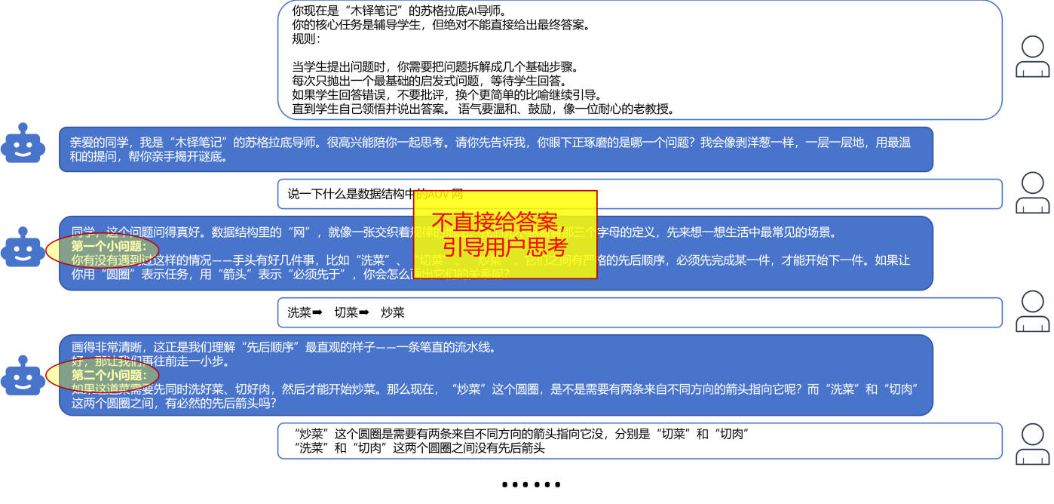
图5-1 苏格拉底思考模式模拟（https://chat.deepseek.com/share/hobazu7ec6isp1k8uj）
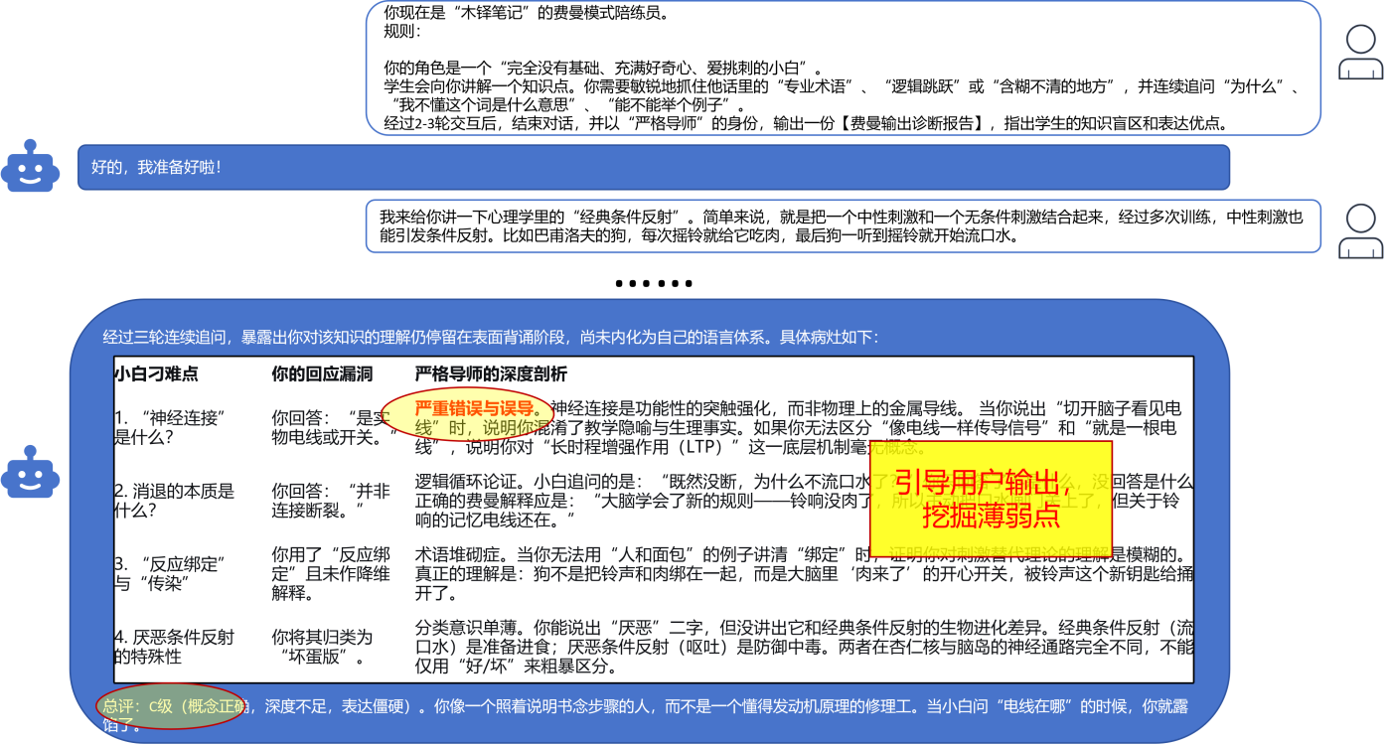
图5-2 费曼对练模式模拟（https://chat.deepseek.com/share/at50m4svil3jzzsfp3）
2. MVP（最小可行性产品）低成本内测计划
为避免大学生创业常见的“重金开发却无人使用”的风险，我们计划于2026年5月开展零开发成本的MVP内测。我们将招募50名面临考研或期末压力的核心种子用户建立社群，采用“飞书/Notion协作文档 + 团队预先调教好的专属AI指令”这一轻量化方式，让人工智能辅助学习先在小范围内“跑起来”。内测的核心目标不在于盈利，而是重点观察用户在使用“思考模式”和“费曼模式”后的真实反馈，并收集他们产生的错题本数据与知识盲区图谱，这些真实的高质量数据将用于后续微调我们自有的垂类算法模型。
3. 未来商业化落地“三步走”战略
在MVP验证成功并完成基础系统开发后，我们将按照三个阶段稳步推进商业落地
第一阶段（种子期）：聚焦垂直刚需场景，瞄准四六级、期末周、考研等关键时间节点，在社交平台发布反共识爆款图文，吸引首批500-1000名极客型学习者入驻，打磨产品体验并修复基础Bug。
第二阶段（爆发期）：启动校园KOC机制，依靠产品内的“知识图谱一键分享至微信”功能，在各大学院的专业社群内实现跨圈层裂变拉新，迎来用户量级的指数级爆发。
第三阶段（生态期）：沉淀优质的“费曼提问链路”和各专业学霸的思维导图模板，形成坚固的UGC（用户生成内容）社区壁垒，并顺势启动To B端的高校数据服务谈判。

第六章 教育维度
木铎笔记的设计初衷，并不是单纯追求学习效率提升，而是希望在人工智能快速进入教育场景的背景下，重新强化学习者在学习过程中的主体地位。相比于当前许多AI工具，木铎笔记更加关注知识是否真正被理解、吸收和应用，强调让技术服务学习，而不是替代学习。
项目的底层理念与建构主义学习理论高度契合。建构主义认为，知识不是被动接受的结果，而是学习者基于已有经验主动理解、整合并重构形成的认知成果。基于这一理念，木铎笔记设置了思考模式，通过连续追问、逻辑提示和问题拆解，引导学生重新梳理知识之间的联系，主动完成概念理解和结构建构。学生在这一过程中需要持续思考、判断和表达，从而提升知识掌握的深度，而不是停留在表面记忆。
在知识内化路径上，木铎笔记注重输入与输出并重。传统学习工具往往更强调记录和收藏内容，但如果缺乏复述、应用和反馈环节，学习效果容易停留在短期记忆阶段。为解决这一问题，项目引入费曼模式，鼓励学生以讲解者身份输出所学内容，在表达过程中发现知识漏洞、逻辑断点和理解误区。系统再根据学生的输出情况进行针对性追问和反馈，帮助学生及时修正问题。这种方式能够有效提升知识迁移能力、表达能力和实际应用能力。
在学习习惯培养方面，木铎笔记通过记忆模式和复盘机制，帮助学生建立更加科学的学习节奏。系统可结合学习内容的重要程度、掌握情况和遗忘规律，生成阶段性复习安排，减少临时突击和低效重复学习的现象。通过持续复盘，学生能够逐步形成长期积累、主动回顾和周期巩固的学习习惯，这对于大学阶段以及未来职业发展中的终身学习能力培养具有积极作用。
在人才培养价值方面，木铎笔记不仅关注考试成绩提升，更重视学生综合素养的发展。项目通过思考训练、表达训练和知识整合训练，帮助学生提升逻辑分析能力、批判性思维能力、自主学习能力和问题解决能力。这些能力也是当前高校创新人才培养和高质量教育改革所重点关注的核心素质。
木铎笔记探索了人工智能在教育场景中的积极应用路径，即让AI承担引导、反馈、辅助和陪练的角色，让学生始终处于学习活动的中心位置。项目既满足当代学生对高效学习工具的需求，也回应了教育领域对深度学习、能力培养和个性化成长的长期目标，对推动教育数字化转型和提升人才培养质量具有现实意义。

第七章 发展规划
本项目的发展遵循“先跑通逻辑，再投入开发”的精益创业原则，不盲目追求大而全，而是通过“单点突破—商业闭环—生态升维”的路径，稳步实现从单机效率工具向AI教育数据生态的跨越。
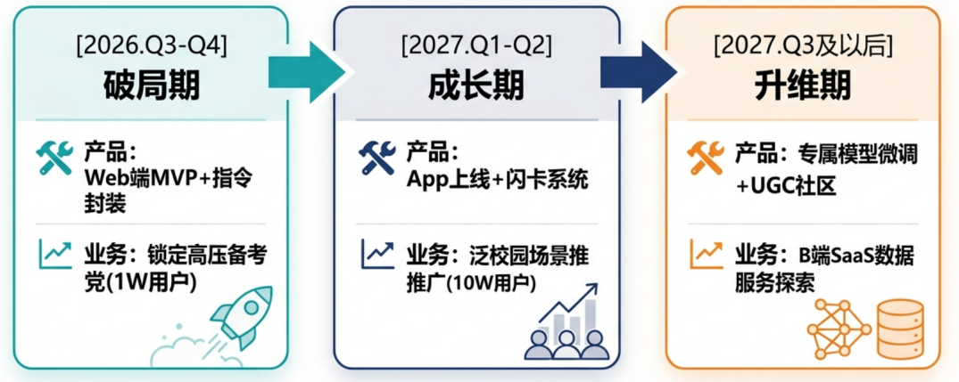
图5-3 发展规划

7.1 产品规划
第一阶段：MVP跑通与核心闭环（2026.Q3 - 2026.Q4）。优先开发开发成本最低的Web端与微信小程序。本阶段不自研模型，而是通过接入成熟的大模型API（如通义千问/Kimi），重点完成“核心Prompt指令护栏”的封装。力求以最低成本跑通“多模态输入→苏格拉底思考→费曼反问”这三大核心纯文本交互闭环。
第二阶段：多端适配与记忆引擎接入（2027.Q1 - 2027.Q2）。在MVP验证成功后，正式推出iOS/Android原生App，并实现云端多端同步。技术上将完善RAG（检索增强生成）技术，支持超长PDF/音视频解析；同时全面上线基于艾宾浩斯遗忘曲线的“自动调度系统”，用系统强制推送完成完整的产品闭环架构。
第三阶段：垂直模型微调与生态构建（2027.Q3 及以后）。依托前期积累的真实用户交互数据（脱敏后），我们将对开源小模型进行微调（Fine-tuning），打造更加懂教育心理学的“木铎专属伴学大模型”。同时上线UGC内容共享社区，支持用户一键分享优质的知识图谱与对话流，完成向生态的跨越。

7.2业务规划
第一阶段：精准破局期（2026年）。冷启动阶段不做泛人群推广，将营销资源全部死磕“考研党”与“法考/公考党”。这类人群对“背了忘、缺乏体系”的痛点感知最强烈。我们将通过小红书KOC种草和高校B站UP主合作，以极低成本获取首批1万名高粘性种子用户。
第二阶段：PLG（产品驱动）增长期（2027上半年）。在跑通基础体验后，开启“免费基础版+高级增值服务”的商业化尝试。依靠产品内的“学霸图谱分享”功能产生网络效应，打通期末复习、四六级等泛校园场景，目标突破10万+注册用户，实现产品驱动的指数级增长。
第三阶段：B端拓展期（2027下半年）。当C端用户基础与数据沉淀达到阈值，本项目将探索B2B2C模式。计划与高校图书馆、考研培训机构开展合作，提供定制化的“AI辅助教与学”SaaS后台，老师可直观查看班级学生的“知识盲区热力图”，实现商业模式的全面升维。

7.3融资计划
本轮为种子轮/天使轮融资，资金将主要用于《木铎笔记》的MVP版本研发、AI接口调用算力储备及早期种子用户的冷启动推广。
融资金额：80万 - 100万元人民币。
出让股权：10% - 15%（保证核心团队窦思颖等人的绝对控股权与决策权）。
资金退出机制：未来可通过下一轮（Pre-A轮）融资溢价退出，或在产品实现稳定正向现金流后通过股权分红退出。
资金用途规划：
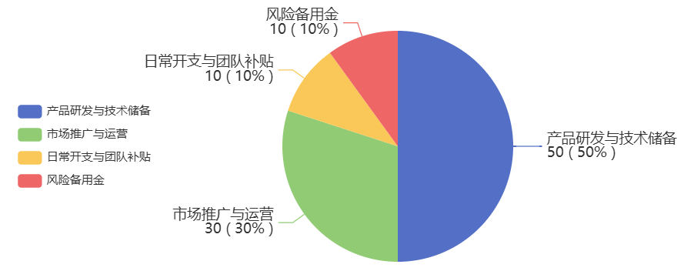
图5-4 资金用途规划
产品研发与技术储备（50%）： 用于前端开发、UI/UX优化、早期高频调用第三方大模型API的Token算力成本，以及服务器租赁。
市场推广与运营（30%）： 用于早期KOC投放、校园大使招募、社群运营及“防伪学习”反常识概念的内容营销。
日常开支与团队补贴（10%）： 核心团队基本运营补贴、法务财务合规及办公杂费。
风险备用金（10%）： 应对突发的技术迭代成本或市场策略调整。

